[어뮤즈] 홀트 렌프류와 손잡고 캐나다 공략 강화
‘어뮤즈 애프터눈 티’ 선보인다
- 7월 말까지 캐나다 대표 백화점 홀트 렌프류 3개 지점에서 판매
- 복숭아 컬렉션, 바나나 립오일 등에서 영감 받은 디저트로 구성
- 단순 유통 넘어 현지 라이프스타일∙문화 접점 확대하며 시장 공략
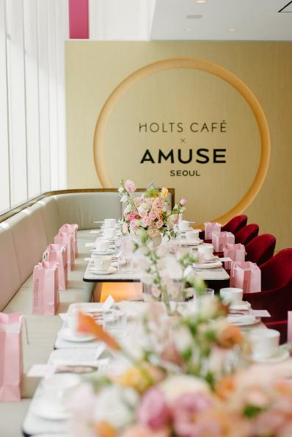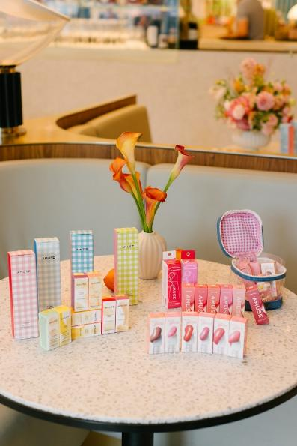

어뮤즈(AMUSE)가 캐나다 대표 럭셔리 백화점 ‘홀트 렌프류(Holt Renfrew)’와 손잡고 ‘어뮤즈 애프터눈 티’를 선보이며 현지 고객과의 접점 확대에 나선다.
㈜어뮤즈코리아는 오는 7월 말까지 캐나다 홀트 렌프류 주요 3개 지점 레스토랑에서 브랜드 대표 제품에서 영감 받은 메뉴로 구성한 ‘썸머 애프터눈 티(AMUSE Summer Afternoon Tea)’를 판매한다고 16일 밝혔다.
이번 협업은 단순 제품 판매나 매장 확대를 넘어 애프터눈 티 문화가 자리 잡은 캐나다 시장에서 브랜드 경험을 확대하기 위해 기획됐다. K-뷰티 브랜드가 현지 럭셔리 백화점과 협업해 애프터눈 티 프로그램을 선보이는 것은 흔치 않은 사례다.
행사는 토론토와 밴쿠버, 몬트리올 등 홀트 렌프류 주요 점포 내 홀트 카페에서 순차적으로 진행된다. 토론토 블로어점은 6월 11일부터 7월 26일까지, 밴쿠버점은 6월 12일부터 7월 26일까지, 몬트리올점은 6월 13일 부터 7월 26일까지 운영한다.
애프터눈 티 세트는 어뮤즈의 인기 제품 ‘복숭아 컬렉션’과 ‘바나나 립오일’ 등에서 영감 받은 다양한 디저트와 티 메뉴로 구성했다. ‘바나나 립 글로스 타르트(Banana Lip Gloss Tart)’, ‘피치 돔(Peach Dome)’, ‘핑크 로고 마카롱(Pink Logo Macaron)’ 등 브랜드 대표 제품의 컬러와 콘셉트를 디저트로 재해석했다. 지역별 특색을 살린 메뉴도 함께 마련했다.
어뮤즈는 지난 6월 5일 토론토 블로어 본점에서 현지 주요 패션∙뷰티 미디어와 인플루언서를 초청한 PR 행사를 진행했으며, 행사 기간 중 홀트 렌프류 온라인몰과 매장, 레스토랑 내 제품 디스플레이 등을 통해 고객과의 소통을 강화할 계획이다.
어뮤즈는 현재 홀트 렌프류 6개 전 지점에 정식 매장을 운영 중이다. 런칭 이후 홀트 렌프류 입점 K-뷰티 메이크업 브랜드 가운데 매출 최상위권을 기록했으며, 홀트 렌프류 어드벤트 캘린더에 유일한 K-색조 브랜드로 선정되기도 했다. 이 외에도 아시아 뷰티 전문 리테일 채널 ‘키오키(Kiokii and..)’ 26개 매장에 입점하는 등 현지 오프라인 유통망 확대를 이어가고 있다.
어뮤즈는 단순히 K-뷰티 트렌드에 편승하기보다 브랜드 고유의 감성과 라이프스타일을 기반으로 현지 고객과의 접점을 확대하는 데 집중하고 있다. 제품 중심 판매를 넘어 체험형 콘텐츠와 브랜드 경험을 확대하며 북미 시장 내 장기적인 브랜드 입지를 강화한다는 계획이다.
어뮤즈코리아 관계자는 “이번 협업을 통해 어뮤즈만의 브랜드 감성을 보다 입체적으로 전달할 수 있을 것으로 기대한다”면서 “앞으로도 글로벌 시장에서 차별화된 브랜드 경험과 고객과의 교류를 지속적으로 확대해 나갈 계획”이라고 말했다.

